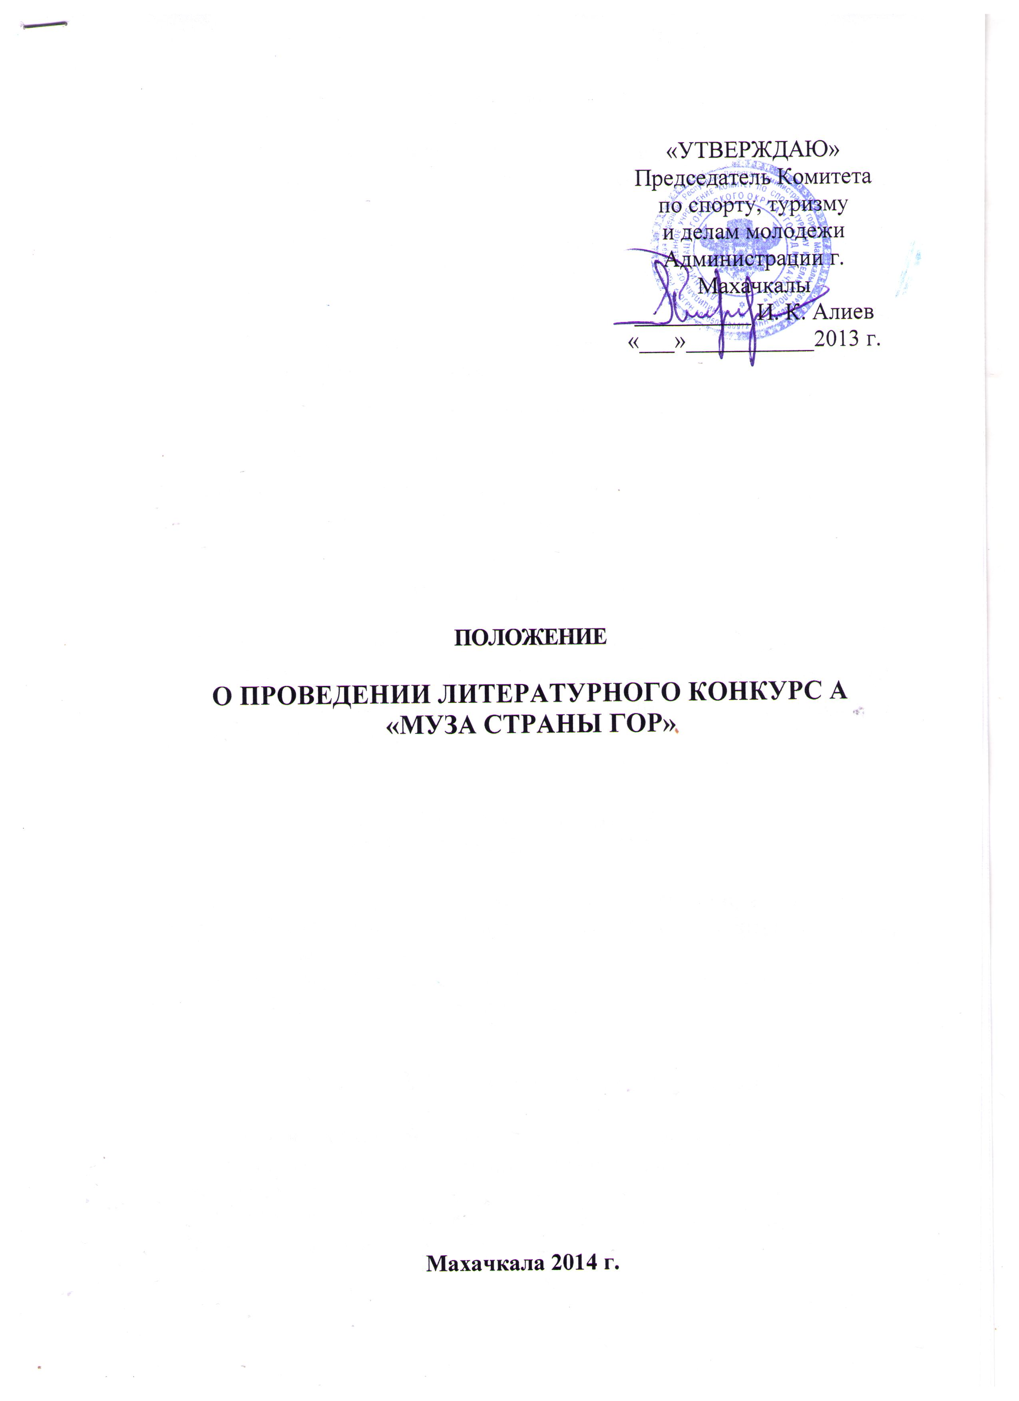
- ЦЕЛЬ И ЗАДАЧИ

- Поиск и поддержка молодых талантливых авторов, предоставление им возможности творческого общения со своими сверстниками, увлеченными литературой;

- Развитие творческого потенциала талантливой молодежи, приобщение молодежи к творческому процессу постижения нравственных основ национальной культуры и духовного богатства народа;

- Привлечение возможно большего числа молодежи к активной интеллектуальной деятельности, содержательному досугу;

- Поощрение личностной самобытности молодежи;

- Эстетическое воспитание молодежи;

- Развитие художественного вкуса, фантазии, трудолюбия, инициативы, стремления к активной деятельности.

II. РУКОВОДСТВО
Общее руководство организацией и проведением Литературного конкурса «Муза страны гор» осуществляет Комитет по спорту, туризму и делам молодежи г. Махачкалы и Муниципальное бюджетное учреждение «Городской молодежный центр».

СРОКИ ПРОВЕДЕНИЯ И

МЕСТО ПРОВЕДЕНИЯ КОНКУРСА

Заявки и литературные произведения конкурсантов принимаются с 21 января по 30 апреля в МБУ «Городской молодежный центр», по адресу: улица Ломоносова, 13а «Дом шахмат».

Торжественное награждение лауреатов конкурса пройдет 9 июня в 15:00, в Актовом зале Комитета по спорту, туризму и делам молодежи.

- УЧАСТНИКИ. УСЛОВИЯ ПРОВЕДЕНИЯ

К участию в конкурсе приглашаются лица в возрасте от 14 до 30 лет.
Авторами подаются произведения в стихах или в прозе.
Произведения должны принадлежать автору подающему заявку. Нарушение этого пункта ведет за собой снятие произведения с конкурса.
От одного автора допускается не более трех работ в любом из направлений.

- ТРЕБОВАНИЯ К КОНКУРСНЫМ РАБОТАМ

К участию в конкурсе не допускаются произведения, содержащие ненормативную лексику, либо имеющие недопустимо оскорбительный характер или тон.
Тематических ограничений к произведению нет.
Формат конкурсной работы: объем произведения не должен превышать 10 000 знаков с пробелами.
Работы принимаются в электронном и печатном виде.

- КРИТЕРИИ ОЦЕНКИ ПРОИЗВЕДЕНИЙ

1) Оригинальность сюжета -1 до 10 баллов;
2) Художественность работы – 1 до 10 баллов;
3) Техника исполнения, форма повествования – от 1 до 10 баллов.

Состав жюри:
- Абдурахманова Людмила Ивановна
Заслуженная артистка РД; преподаватель ШИ № 2.
2. Абдуразакова Оксана Владимировна
Преподаватель ШИ № 6
3. Джанаева Джана Зауровна
Преподаватель ШИ № 4
4. Магомедова Жанна Магомедовна
Преподаватель ШИ № 7

- УСЛОВИЯ ФИНАНСИРОВАНИЯ

Расходы по организации и проведению литературного конкурса «Муза страны гор» несет Комитет по спорту, туризму и делам молодежи Администрации г. Махачкалы.

- СРОКИ ПРЕДОСТАВЛЕНИЯ ОТЧЕТА

Ответственному предоставить отчет о проведении конкурса в Комитет по спорту, туризму и делам молодежи в течение 3-х календарных дней после окончания мероприятия на бумажном и электронном носителях.

Ответственный за мероприятие Саркаров Тимур Нусретович.
По вопросам обращаться по номеру – 8 (928) 989 19 19.

